操作系统实验报告

班级：23计科（）班 姓名： 学号：

实验一：熟悉Linux命令及进程管理

- 实验目的
- 熟悉并掌握管道机制，并实现进程间通信
- 熟悉并掌握共享内存机制，并实现进程间通信

- 实验内容和步骤

任务一
#include <stdio.h>
#include <unistd.h>
#include <string.h>
#include <stdlib.h>
#include <sys/types.h>
int main()
{
int x, fd[2];
char buf[30], s[30];

// 1. 创建管道
// fd[0] 是读端，fd[1] 是写端
if (pipe(fd) == -1) {
perror("pipe error");
exit(1);
}
// 2. 创建进程
while ((x = fork()) == -1);
if (x == 0)
{
// --- 子进程 (Child) ---
close(fd[0]); // 子进程只写，关闭读端
printf("Child Process!\n");
strcpy(buf, "This is an example\n");

// 往管道写数据
write(fd[1], buf, 30);
close(fd[1]); // 写完关闭
exit(0);
}
else
{
// --- 父进程 (Parent) ---
close(fd[1]); // 父进程只读，关闭写端
printf("Parent Process!\n");

// 从管道读数据（如果管道空了，会阻塞等待子进程写）
read(fd[0], s, 30);
printf("%s", s); // 打印读到的内容
close(fd[0]); // 读完关闭
}
return 0;
}
（1）阅读以上父子进程利用管道进行通信的例子，写出程序的运行结果并分析。
（2）编写程序：父进程利用管道将一字符串交给子进程处理。子进程读字符串，将里面的字符反向后再交给父进程，父进程最后读取并打印反向的字符串。

任务二
例2
#include <stdio.h>
#include <stdlib.h>
#include <unistd.h>
#include <sys/types.h>
#include <sys/ipc.h>
#include <sys/shm.h>
int main()
{
key_t key = 72;
int shmid_1, shmid_2;
// 1. 使用固定 Key 创建 (0644 | IPC_CREAT)
// 如果该 Key 已存在，shmget 会返回现有的 ID (因为没加 IPC_EXCL)
if ((shmid_1 = shmget(key, 1000, 0644 | IPC_CREAT)) == -1) {
perror("shmget shmid_1 failed");
exit(1);
}
printf("Fixed Key (72) shared memory ID is: %d\n", shmid_1);
// 2. 使用 IPC_PRIVATE 创建
// IPC_PRIVATE 每次都会无条件创建一个【新】的共享内存
if ((shmid_2 = shmget(IPC_PRIVATE, 20, 0644)) == -1) {
perror("shmget shmid_2 failed");
exit(2);
}
printf("IPC_PRIVATE shared memory ID is: %d\n", shmid_2);
exit(0);
}

- 阅读例2的程序，运行一次该程序，然后用ipcs命令查看系统中共享存储区的情况，再次执行该程序，再用ipcs命令查看系统中共享内存的情况，对两次的结果进行比较，并分析原因。最后用ipcrm命令删除自己建立的共享存储区。

例3 程序1
#include <stdio.h>
#include <stdlib.h>
#include <unistd.h>
#include <sys/types.h>
#include <sys/ipc.h>
#include <sys/shm.h>
#include <signal.h>
#define SHMKEY 72
#define K 1024
int shmid;
// 清理函数：收到信号（如 Ctrl+C）时执行，删除共享内存
void cleanup(int sig)
{
shmctl(shmid, IPC_RMID, 0);
printf("\nWriter: 共享内存已删除 (Key=%d)。程序退出。\n", SHMKEY);
exit(0);
}
int main()
{
int i;
int *pint;
char *addr;
// 捕捉信号 0-19，确保程序非正常退出时也能清理内存
for(i = 0; i < 20; i++) signal(i, cleanup);
// 1. 建立 16K 共享区 (IPC_CREAT 表示如果不存在则创建)
shmid = shmget(SHMKEY, 16 * K, 0777 | IPC_CREAT);
if (shmid == -1) {
perror("shmget failed");
exit(1);
}
// 2. 挂接 (Attach)
addr = shmat(shmid, 0, 0);
if (addr == (char *)-1) {
perror("shmat failed");
exit(1);
}
// 使用 %p 打印地址 (原代码的 %x 在64位系统不适用)
printf("addr %p\n", addr);
// 3. 写入数据 (0 到 255)
pint = (int *)addr;
for (i = 0; i < 256; i++) {
*pint++ = i;
}
printf("Writer: 数据 (0-255) 已写入。\n");
printf("Writer: 正在暂停 (pause)，等待读进程...\n");
printf("(读完后，请在这个窗口按 Ctrl+C 结束程序)\n");
// 4. 等待 (程序会停在这里，直到收到信号)
pause();

return 0;
}

例3 程序2
#include <stdio.h>
#include <stdlib.h>
#include <sys/types.h>
#include <sys/ipc.h>
#include <sys/shm.h>
#define SHMKEY 72
#define K 1024
int main()
{
int shmid;
int i;
int *pint;
char *addr;
// 1. 获取共享内存 ID
// 注意：这里没有 IPC_CREAT，因为我们只是去“找”别人创建好的内存
// 这里的 8*K 只要小于等于程序1申请的大小(16*K)就可以成功获取
shmid = shmget(SHMKEY, 8 * K, 0777);

// 【新增】错误检查：如果找不到内存（比如程序1没运行），提示用户
if (shmid == -1) {
printf("获取共享内存失败！\n");
printf(">> 请先运行程序1 (./shm_write)，否则找不到 Key=%d 的内存！\n", SHMKEY);
exit(1);
}
// 2. 挂接共享内存 (Attach)
addr = shmat(shmid, 0, 0);
if (addr == (char *)-1) {
perror("shmat error");
exit(1);
}
printf("程序2: 成功连接到共享内存 (Key=%d)\n", SHMKEY);
printf("程序2: 开始读取数据...\n");
// 3. 读取并打印内容
pint = (int *)addr;
for (i = 0; i < 256; i++) {
// *pint++ 的意思是：先取出指针指向的值，然后指针向后移一位
printf("%d\n", *pint++);
}
// 4. 脱接 (Detatch) - 读完就断开连接，这是好习惯
shmdt(addr);

printf("程序2: 读取完毕，退出。\n");
return 0;
}
（2）每个同学登陆两个窗口，先在一个窗口中运行例3程序1（或者只登陆一个窗口，先在该窗口中以后台方式运行程序1），然后在另一个窗口中运行例3程序2，观察程序的运行结果并分析。运行结束后可以用ctrl+c结束程序1的运行。
（3）编写程序：使用系统调用shmget()，shmat()，shmdt()，shmctl()，编制程序。要求在父进程中生成一个30字节长的私有共享内存段。接下来，设置一个指向共享内存段的字符指针，将一串大写字母写入到该指针指向的存贮区。调用fork()生成子进程，让子进程显示共享内存段中的内容。接着，将大写字母改成小写，子进程修改共享内存中的内容。之后，子进程将脱接共享内存段并退出。父进程在睡眠5秒后，在此显示共享内存段中的内容（此时已经是小写字母）。

- 代码及运行结果分析

任务一
（1）阅读以上父子进程利用管道进行通信的例子，写出程序的运行结果并分析。
运行结果如下：
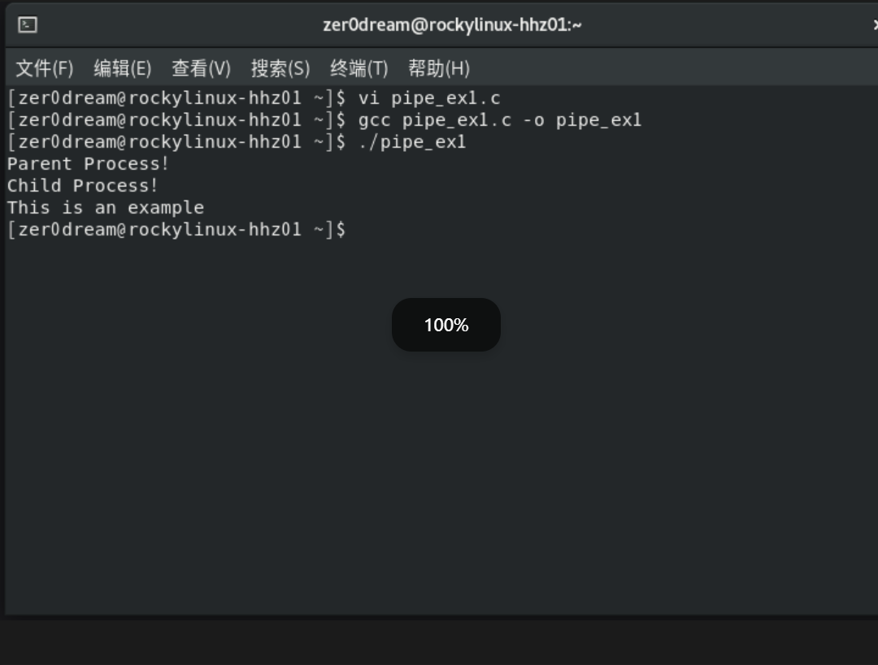
结果分析：
管道创建：pipe(fd) 创建了一个单向数据通道。
数据流向：子进程将字符串 "This is an example\n" 写入了管道的入口 fd[1]。
阻塞读取：父进程尝试从 fd[0] 读取。如果子进程还没写，父进程会卡住（阻塞）等待，直到数据到来。
通信成功：父进程读到了子进程发来的数据并打印，实现了进程间通信。

（2）编写程序：父进程利用管道将一字符串交给子进程处理。子进程读字符串，将里面的字符反向后再交给父进程，父进程最后读取并打印反向的字符串。
#include <stdio.h>
#include <unistd.h>
#include <string.h>
#include <stdlib.h>
#include <sys/types.h>
#include <sys/wait.h>
// 字符串反转函数
void reverse_str(char *str) {
int len = strlen(str);
for (int i = 0; i < len / 2; i++) {
char temp = str[i];
str[i] = str[len - 1 - i];
str[len - 1 - i] = temp;
}
}
int main() {
int fd1[2]; // 管道1：父 -> 子
int fd2[2]; // 管道2：子 -> 父
pid_t pid;
char parent_msg[] = "Hello Linux IPC";
char child_buf[100];
char parent_read_buf[100];
// 创建两个管道
if (pipe(fd1) == -1 || pipe(fd2) == -1) {
perror("Pipe failed");
return 1;
}
pid = fork();
if (pid < 0) {
perror("Fork failed");
return 1;
}
if (pid == 0) {
// --- 子进程 ---
// 1. 准备工作：关闭不用的端口
close(fd1[1]); // 关闭管道1写端
close(fd2[0]); // 关闭管道2读端
// 2. 从管道1读取父进程发来的消息
read(fd1[0], child_buf, sizeof(child_buf));
printf("子进程: 收到字符串 -> %s\n", child_buf);
// 3. 处理字符串（反转）
reverse_str(child_buf);
printf("子进程: 反转字符串 -> %s\n", child_buf);
// 4. 将结果写入管道2发回给父进程
write(fd2[1], child_buf, strlen(child_buf) + 1);
// 5. 收尾
close(fd1[0]);
close(fd2[1]);
exit(0);
} else {
// --- 父进程 ---
// 1. 准备工作：关闭不用的端口
close(fd1[0]); // 关闭管道1读端
close(fd2[1]); // 关闭管道2写端
// 2. 向管道1写入原始字符串
printf("父进程: 发送字符串 -> %s\n", parent_msg);
write(fd1[1], parent_msg, strlen(parent_msg) + 1);
// 3. 等待子进程处理完毕（从管道2读取）
read(fd2[0], parent_read_buf, sizeof(parent_read_buf));
// 4. 打印最终结果
printf("父进程: 收到反转后的字符串 -> %s\n", parent_read_buf);
// 5. 收尾
close(fd1[1]);
close(fd2[0]);
wait(NULL); // 等待子进程彻底结束
}
return 0;
}
运行结果：
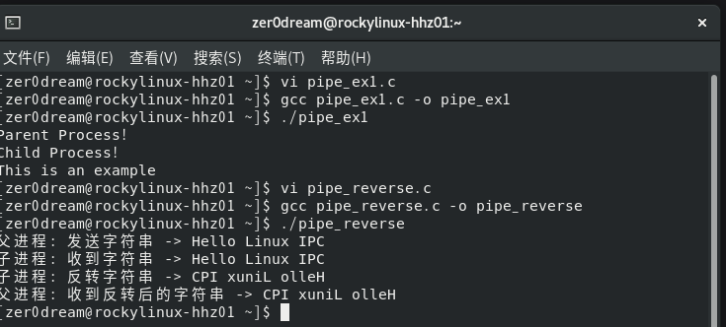
结果分析：
1.双管道机制： Linux 的匿名管道本质上是半双工的（数据只能单向流动）。为了实现“父发子收”且“子发父收”的双向交互，程序创建了两个独立的管道：
fd1 (Pipe 1)：专门用于父进程写入 -> 子进程读取。
fd2 (Pipe 2)：专门用于子进程写入 -> 父进程读取。 这种设计避免了单管道可能导致的数据读取混乱（例如父进程刚写完，自己又读到了自己写的数据）。
2.进程同步： 程序中并没有使用 sleep() 来强行控制顺序，但输出顺序依然井然有序。这是因为管道的 read() 操作具有阻塞特性：
父进程在执行到 read(fd2[0], ...) 时，如果管道2里是空的（子进程还没处理完），父进程会自动挂起等待。
直到子进程完成了反转并将结果 write 进管道2，父进程才会被唤醒继续执行。这种机制天然地实现了父子进程的步调协同。
3.端口管理：子进程关闭了 fd1 的写端和 fd2 的读端。
父进程关闭了 fd1 的读端和 fd2 的写端。 这样做不仅是为了节省系统资源，更重要的是防止文件描述符泄漏，确保当写端关闭时，读端能正确接收到 EOF（文件结束符），避免产生死锁或僵尸进程。

任务二
（1）阅读例2的程序，运行一次该程序，然后用ipcs命令查看系统中共享存储区的情况，再次执行该程序，再用ipcs命令查看系统中共享内存的情况，对两次的结果进行比较，并分析原因。最后用ipcrm命令删除自己建立的共享存储区。
第一次运行结果：
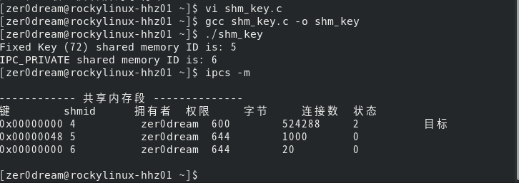
第二次运行结果：
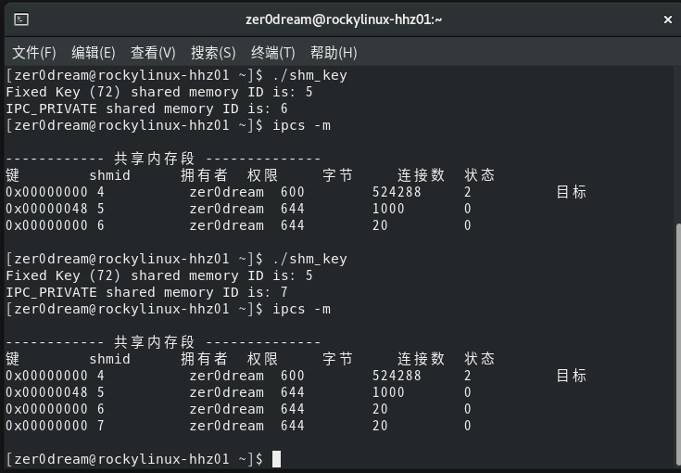
用ipcrm命令删除共享区：
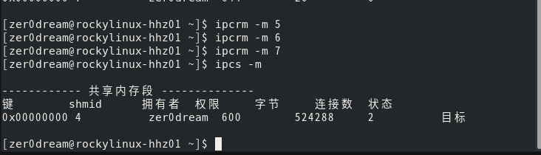
结果比较：
1.固定 Key (72) 的情况：
第一次运行：shmget 返回的共享内存 ID 为 5。
第二次运行：shmget 返回的共享内存 ID 依然为 5。
ipcs 查看：在系统列表中，Key 为 0x00000048（即十进制 72）的记录始终只有一条。
结论：ID 保持不变。
2.IPC_PRIVATE 的情况：
第一次运行：shmget 返回的共享内存 ID 为 6。
第二次运行：shmget 返回的共享内存 ID 变为 7。
ipcs 查看：在系统列表中，Key 为 0x00000000 的记录增加了，同时存在 ID 为 6 和 7 的两条记录。
结论：每次运行都会生成一个新的 ID。
原因分析：
1.为什么固定 Key (72) 的 ID 不变？
程序使用了固定的键值 key = 72 调用 shmget。
当程序第二次运行时，操作系统会在共享内存表中查找 Key 为 72 的记录。
由于内核发现该 Key 已经存在（由第一次运行创建），且代码中没有指定 IPC_EXCL（排他性）标志，内核判定为“请求访问已存在的共享内存”。
因此，它直接返回了旧的标识符（ID 5），而不会创建新的内存段。这正是共享内存实现进程间通信（让不同进程找到同一块内存）的基础机制。
2.为什么 IPC_PRIVATE 每次都变？
IPC_PRIVATE 并不是一个具体的数值 Key，而是一个特殊的系统宏（Macro）。
当 shmget 的第一个参数使用 IPC_PRIVATE 时，它的含义是无条件创建一个全新的、私有的共享内存段。
内核会忽略 Key 的查找过程，直接分配一块新的物理内存，并分配一个新的 ID（如先是 6，后是 7）。
因此，无论程序运行多少次，只要使用了 IPC_PRIVATE，系统就会产生一个新的共享内存段。如果不手动删除，这些内存会不断累积（如你截图中看到的 ID 6 和 7 同时存在）。

（2）每个同学登陆两个窗口，先在一个窗口中运行例3程序1（或者只登陆一个窗口，先在该窗口中以后台方式运行程序1），然后在另一个窗口中运行例3程序2，观察程序的运行结果并分析。运行结束后可以用ctrl+c结束程序1的运行。
运行结果：
第一个窗口：
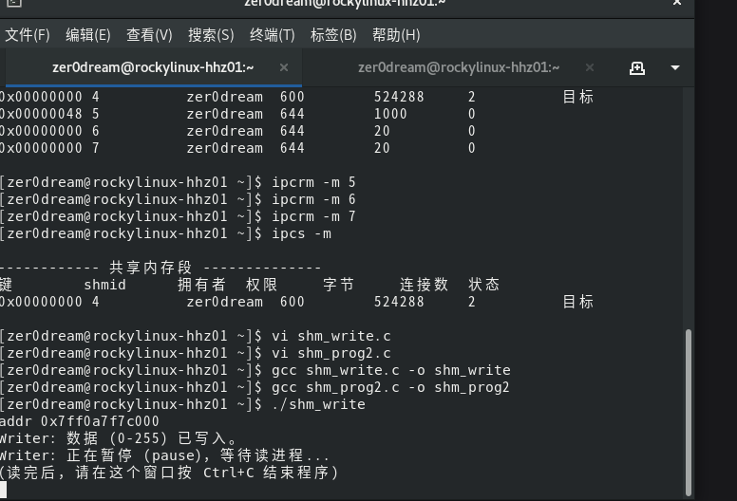
第二个窗口：
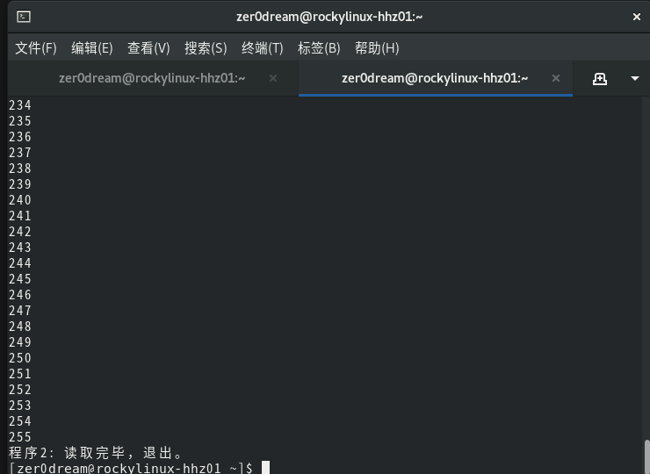
返回第一个窗口ctrl+c结束程序1
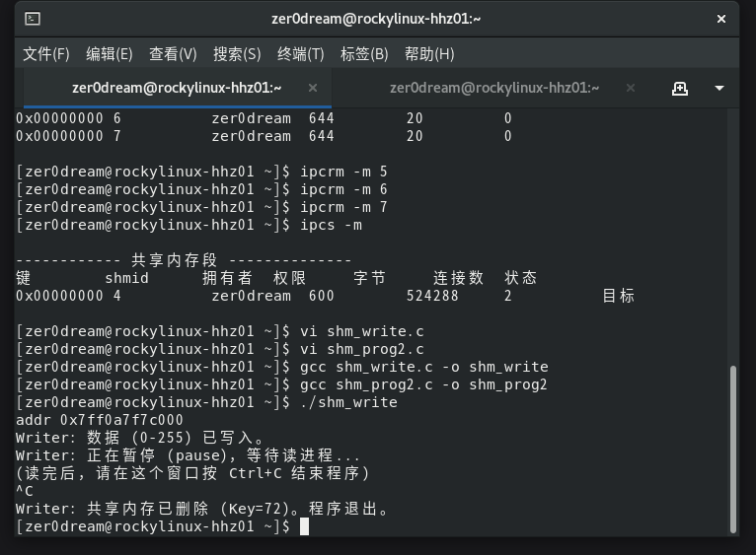
运行结果观察：
1.写进程 (程序1 / shm_write)：
程序启动后，成功申请到了 Key 为 72 的共享内存，打印出挂接地址（如 0x7ff0a7f7c000）。
屏幕显示“数据 (0-255) 已写入”，随后程序进入 pause() 状态，光标停滞，保持对共享内存的占用。
2.读进程 (程序2 / shm_prog2)：
在另一个窗口启动后，程序迅速打印出了从 0 到 255 的连续整数（截图显示了末尾的 234 到 255）。
打印完毕后显示“读取完毕，退出”，证明数据读取完整无误。
结果分析：
1.共享内存机制 ： 本实验验证了 Linux 共享内存是进程间通信（IPC）最高效的方式之一。
独立性与共享性：虽然程序1和程序2是两个完全独立的进程（拥有各自独立的 PID 和虚拟地址空间），但它们通过同一个 Key (72) 找到了内核管理的同一块物理内存页。
零拷贝通信：与管道（Pipe）不同，数据不需要在用户空间和内核空间之间来回复制。写进程直接修改内存，读进程直接读取内存，这使得数据交换极快。
2.指针操作验证：
程序1 使用 int *pint 指针将 0-255 依次写入内存。
程序2 使用 *pint++（指针自增）的方式遍历内存。
读出的数据顺序正确、数值准确，证明了两个进程对同一块内存区域的寻址方式是一致的。

- 编写程序：使用系统调用shmget()，shmat()，shmdt()，shmctl()，编制程序。要求在父进程中生成一个30字节长的私有共享内存段。接下来，设置一个指向共享内存段的字符指针，将一串大写字母写入到该指针指向的存贮区。调用fork()生成子进程，让子进程显示共享内存段中的内容。接着，将大写字母改成小写，子进程修改共享内存中的内容。之后，子进程将脱接共享内存段并退出。父进程在睡眠5秒后，在此显示共享内存段中的内容（此时已经是小写字母）。
#include <stdio.h>
#include <stdlib.h>
#include <unistd.h>
#include <string.h>
#include <sys/types.h>
#include <sys/ipc.h>
#include <sys/shm.h>
#include <sys/wait.h>
#include <ctype.h>
int main()
{
int shmid;
char *shmptr;
pid_t pid;

// 1. 创建私有共享内存 (30字节)
// IPC_PRIVATE 创建只能被父子进程访问的内存
// 0666 | IPC_CREAT 表示读写权限
if ((shmid = shmget(IPC_PRIVATE, 30, 0666 | IPC_CREAT)) == -1) {
perror("shmget error");
exit(1);
}
// 2. 父进程挂接共享内存
if ((shmptr = shmat(shmid, 0, 0)) == (char *)-1) {
perror("shmat error");
exit(1);
}
// 3. 父进程写入大写字母
// 这里的字符串长度要小于30字节
strcpy(shmptr, "HELLO LINUX SHARED MEMORY");
printf("[父进程] 写入初始内容: %s\n", shmptr);
// 4. 创建子进程
pid = fork();
if (pid < 0) {
perror("fork error");
exit(1);
}
else if (pid == 0)
{
// --- 子进程开始 ---
// 子进程继承了父进程的地址空间，所以也能访问 shmptr

printf("[子进程] 读取共享内存: %s\n", shmptr);

printf("[子进程] 正在将大写转换为小写...\n");
// 遍历字符串，将大写转小写
for (int i = 0; shmptr[i] != '\0'; i++) {
shmptr[i] = tolower(shmptr[i]);
}

printf("[子进程] 修改完成，当前内存内容: %s\n", shmptr);
// 子进程脱接并退出
shmdt(shmptr);
printf("[子进程] 已脱接并退出。\n");
exit(0);
}
else
{
// --- 父进程继续 ---
printf("[父进程] 休眠5秒，等待子进程修改...\n");
sleep(5); // 按题目要求睡眠5秒
// 此时子进程应该已经修改完了
printf("[父进程] 苏醒，再次读取共享内存: %s\n", shmptr);
// 5. 清理资源
shmdt(shmptr); // 脱接
shmctl(shmid, IPC_RMID, 0); // 删除共享内存
printf("[父进程] 共享内存已删除，程序结束。\n");
}
return 0;
}
结果如下：
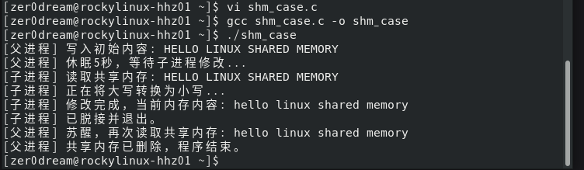

- 心得体会
1.深入理解了进程间通信（IPC）的差异性。通过本次实验，我深刻体会到了管道（Pipe）和共享内存（Shared Memory）的区别。管道类似于水管，数据是单向流动的（半双工），适合父子进程间的流式传输；而共享内存则是直接映射同一块物理内存，不同进程可以直接读写，效率更高，但需要程序员自己控制读写的时序。
2.掌握了全双工通信的实现逻辑。在实现字符串反转的任务中，我发现单个管道无法安全地实现“父发子收、子发父收”的双向通信，因为容易造成读取混乱。通过建立两个独立的管道（fd1和fd2），分别负责不同方向的数据传输，我成功实现了父子进程间的全双工协作，这让我理解了在操作系统层面如何通过组合简单机制来解决复杂问题。
3.明确了共享内存键值（Key）与 IPC_PRIVATE 的机制。在对比实验中，我观察到使用固定的 Key（如学号后三位 72）时，无论运行多少次，只要不删除，系统都会返回同一个共享内存 ID，这验证了固定 Key 是非亲缘进程通信的基础。而使用 IPC_PRIVATE 时，每次运行都会产生新的共享内存段，这让我明白了 IPC_PRIVATE 更适合用于父子进程这种有继承关系的场景，也提醒我在开发中要根据需求选择合适的创建方式。
4.认识到进程同步与资源管理的重要性。在双窗口实验中，如果写进程没有执行 pause() 而是直接退出，读进程就会因为共享内存被销毁而失败。这让我意识到共享内存本身不提供同步机制，必须依靠 pause()、sleep() 或信号量来协调进程的步调。此外，实验后必须使用 shmctl(IPC_RMID) 或命令 ipcrm 删除共享内存，否则它会一直驻留在内核中占用资源，这让我养成了良好的资源回收习惯。
5.提升了故障排查与调试能力。在实验过程中，我曾遇到 ./shm_read: No such file or directory 的错误，经检查发现是因为编译生成的可执行文件名是 shm_prog2，而我尝试运行的名字错误的导致的。这个小插曲让我明白了在 Linux 命令行操作中，严谨的文件命名和路径管理是多么重要，也学会了如何通过错误提示快速定位并解决问题。
6.体会了指针操作在底层编程中的威力。在共享内存读写程序中，通过 int *pint 和 *pint++ 这种指针自增的方式，能够高效地遍历和操作内存块。这种直接操作内存地址的方式虽然灵活性高、速度快，但也要求我们对内存的边界（如数组大小 256）有严格的控制，否则容易产生越界风险。
·

